ГОСУДАРСТВЕННОЕ БЮДЖЕТНОЕ ДОШКОЛЬНОЕ ОБРАЗОВАТЕЛЬНОЕ УЧРЕЖДЕНИЕ
ДЕТСКИЙ САД №25 «ЗОЛОТОЙ КЛЮЧИК»

Здравствуй лето!
Сценарий летнего развлечения в средне группе

Подготовила воспитатель:
Комлева Ирина Александровна

ГОРОД ЗАВОЛЖЬЕ 2014
Ход праздника:
Звучит фонограмма песни «Буратино». На поляну поскоками вбегает буратино.
Буратино: Здравствуйте, почтейнейшая публика! (раскланивается). А что это вы здесь собрались?
Ведущий: Мы здесь собрались с ребятами, чтобы встретить праздник лета.
Буратино: Лето? (удивленно). А что такое лето?
Ведущий: Мы с ребятами сей час тебе расскажем.
Дети читают стихи.
В.Берестов
ВЕСЁЛОЕ ЛЕТО
Лето, лето к нам пришло!
Стало сухо и тепло.
По дорожке
Прямиком
Ходят ножки
Босиком.
Кружат пчёлы,
Вьются птицы,
А Маринка
Веселится.
Увидала петуха:
- Вот так чудо! Ха-ха-ха!
Удивительный петух:
Сверху - перья, снизу- пух!
Увидала поросёнка,
Улыбается девчонка:
- Кто от курицы бежит,
На всю улицу визжит,
Вместо хвостика крючок,
Вместо носа пятачок,
Пятачок
Дырявый,
А крючок вертлявый?
А Барбос,
Рыжий пёс,
Рассмешил её до слёз.
Он бежит не за котом,
А за собственным хвостом.
Хитрый хвостик вьётся,
В зубы не даётся.
Пёс уныло ковыляет,
Потому что он устал.
Хвостик весело виляет:
"Не достал! Не достал!"
Лето, лето к нам пришло!
Стало сухо и тепло.
По дорожке
Прямиком
Ходят ножки
Босиком.

Здравствуй, ЛЕТО!
Татьяна Бокова
Сколько солнца! Сколько света!
Сколько зелени кругом!
Что же это? Это ЛЕТО
Наконец спешит к нам в дом.
Певчих птиц разноголосье!
Свежий запах сочных трав,
В поле спелые колосья
И грибы в тени дубрав.
Сколько вкусных сладких ягод
На поляночке в лесу!
Вот наемся я и на год
Витаминов запасу!
Накупаюсь вволю в речке,
Вволю буду загорать.
И на бабушкиной печке
Сколько хочешь буду спать!
Сколько солнца! Сколько света!
Как прекрасен летний зной!
Вот бы сделать так, что лето
Было целый год со мной!

Лето
М. Ивенсен
Вот и лето
Вот и лето подоспело –
Земляника покраснела:
Повернется к солнцу боком –
Вся нальется алым соком.
В поле – красная гвоздика,
Красный клевер. Погляди-ка:
И лесной шиповник летом
Весь осыпан красным цветом.
Видно, люди не напрасно
Называют лето красным.

Доброе лето
Н. Полякова
Доброе лето!
Доброе лето!
Сколько тепла в нем
И сколько в нем света!
Лето стучится
К нам в окна с утра:
- Вставай, детвора!
Вставайте, утята,
Гусята, телята!
Я всех вас умою
Водою речною
И солнцем согрею!
Растите скорее!
Лето
Г. Лагздынь
Все вокруг зазеленело,
Заалело, засинело!
Вот и лето!
Вот и лето!
С морем теплым,
С ярким светом.

Буратино: А вот теперь понятно, что такое лето! Давайте передадим ему привет!
Дети исполняют песню «Привет лето!».
Буратино: Ох и засиделся я, давайте вместе со мной сделаем зарядку!
Кто доброй сказкой входит в дом?  Кто с детства каждому знаком?  Кто не ученый, не поэт,  А покорил весь белый свет,  Кого повсюду узнают,  Скажите, как его зовут?  Бу!Ра!Ти!Но! Буратино!  На голове его колпак,  Но околпачен будет враг,  Злодеям он покажет нос  И рассмешит друзей до слез,  Он очень скоро будет тут,  Скажите, как его зовут?  Бу! Ра! Ти! Но!Буратино!  Он окружен людской молвой,  Он не игрушка- он живой!  В его руках от счастья ключ,  И потому он так везуч,  Все песенки о нем поют,  Скажите, как его зовут!  Бу! Ра! Ти! Но! Буратино! | Бег на месте  Наклоны вправо – влево  спрашивают  Прыжки на двух ногах  Показывают колпак. Вращаются попеременно вокруг себя  Строят смешные рожицы  спрашивают  Хлопки над головой  Выставляют на пятки правую, левую ногу  Поднимют руки вверх  Хлопки над головой

Мальвина: Здравствуйте, взрослые и дети! Здравствуй , буратино! Ты все шалишь? Пришло время позаниматься!
Буратино : опять заниматься, нехочу!!!!!!!!!!
Мальвина: а ребята тебе помогут! Поможите?
Дети: да!!!!!!!!!!!!!!!!!!!!!
Мальвина загадывает загадки про цветы.
Куст оконный и балконный.  Лист - пушистый и душистый,  А цветы на окне -  Словно шапка в огне.  Ответ (Герань) | На клумбе у окошка  Посажена картошка.  Цветки её огромные  И светлые, и тёмные.  Ответ (Георгина)
Листок - стрелочкой,  Цветок - тарелочкой,  А стебель-былинка  Завит, как пружинка.  Ответ (Вьюнок) | На воде растёт цветок -  Белоснежный лепесток.  Ответ (Водяная лилия)
Стоит цвет-сухоцвет,  Травушка-невянка,  С бархатной одежкой  И с кошачьей ножкой.  Ответ (Бессмертник) | Всю зиму и все лето  В красное платье одета.  Ответ (Бегония)
Красивые цветочки  Расцвели в саду,  Запестрели красками,  А осень на носу.  Ответ (Астра) | У занесённых снегом кочек,  Под белой шапкой снеговой,  Нашли мы маленький цветочек,  Полузамёрзший, чуть живой.  Ответ (Подснежник)
На кустах в саду растёт,  Запах сладкий, словно мёд.  Но нередко льются слёзы  Тех, кто рвёт их. Это...  Ответ (Розы) | Солнце жжёт мою макушку,  Хочет сделать погремушку.  Ответ (Мак)
Я шариком пушистым  Белею в поле чистом,  А дунул ветерок —  Остался стебелёк.  Ответ (Одуванчик) | Над лугом парашютики  Качаются на прутике.  Ответ (Одуванчики)
Пробивается росток,  Удивительный цветок.  Из-под снега вырастает,  Солнце глянет — расцветает.  Ответ (Подснежник) | Лик пахучий,  А хвост колючий.  Ответ (Роза)
Желтые, пушистые  Шарики душистые.  Их укроет от мороза  В своих веточках ...  Ответ (Мимоза) | Цветик желто-золотистый,  Как цыпленочек, пушистый.  Сразу вянет от мороза  Наша неженка...  Ответ (Мимоза)
Длинный тонкий стебелек,  Сверху - алый огонек.  Не растенье, а маяк -  Это ярко-красный ...  Ответ (Мак) | Кувшинчики и блюдца  Не тонут и не бьются.  Ответ (Кувшинки)
Снимем мы среди болота  Замечательное фото.  Очень яркая картинка -  Распустилась здесь...  Ответ (Кувшинка) | С горы на паутинках  Свисают паучки -  Зеленые пучки.  Ответ (Камнеломка)
Мальвина: молодцы ребята! А сей час я предлагаю вам поиграть в игру «Собери цветок!».
Мальвина: Какие красивые цветы у нас получились! Смотрите, эти цветы понравились бабочкам!
Девочки исполняют танец бабочек.
Буратино : а я предлагаю сыграть в игру «Сороконожка» ( музыкальная – подвижная игра).
Буратино : интересно, Мальвина, а кокого цвета лето?
Мальвина: давай спросим у ребят. Ребята, вы знаете какого цвета лето?
Ведущий: мы вам сей час об этом споем!
Песня «Какого цвета лето»
Буратино : спасибо вам , ребята. Теперь я все знаю про лето! Побегу быстрей к себе в сказку и расскажу всем друзьм об этом!
Мальвина: а я вас хочу угостить летним вкусным напитком!
Дети угощаются, гости уходят.

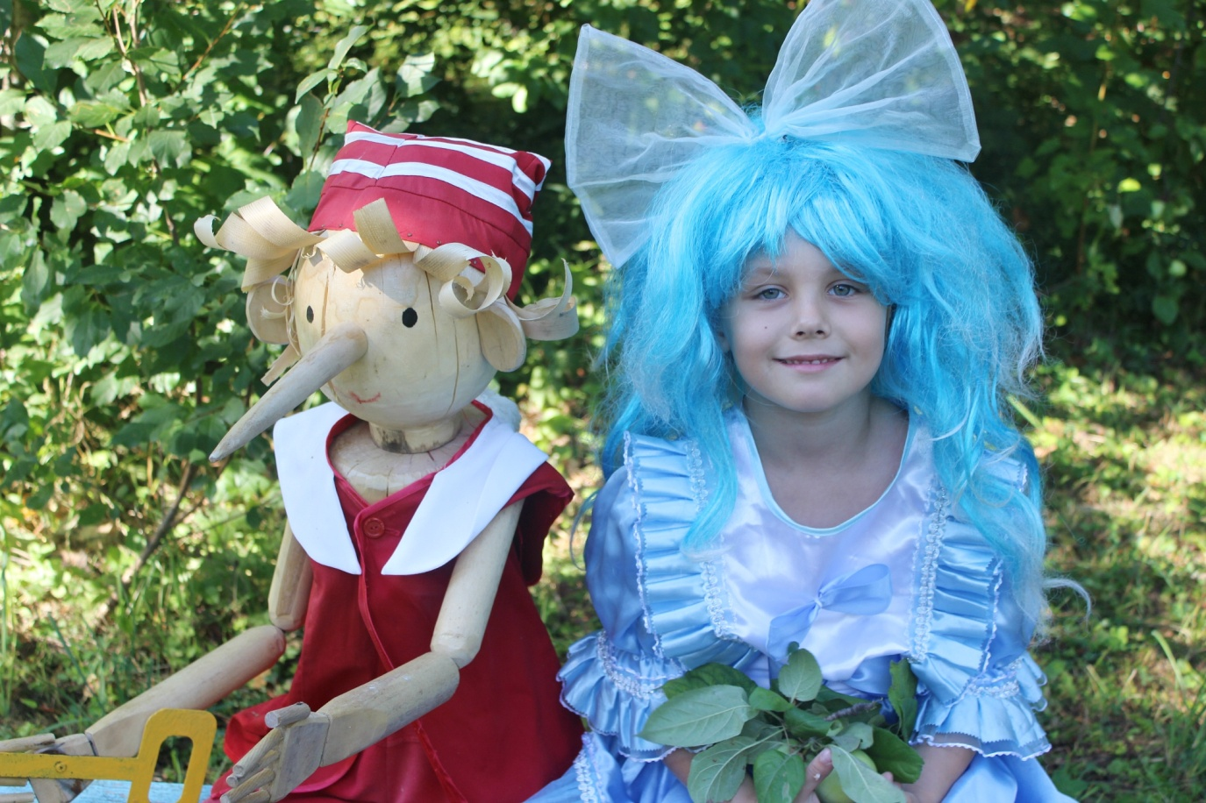

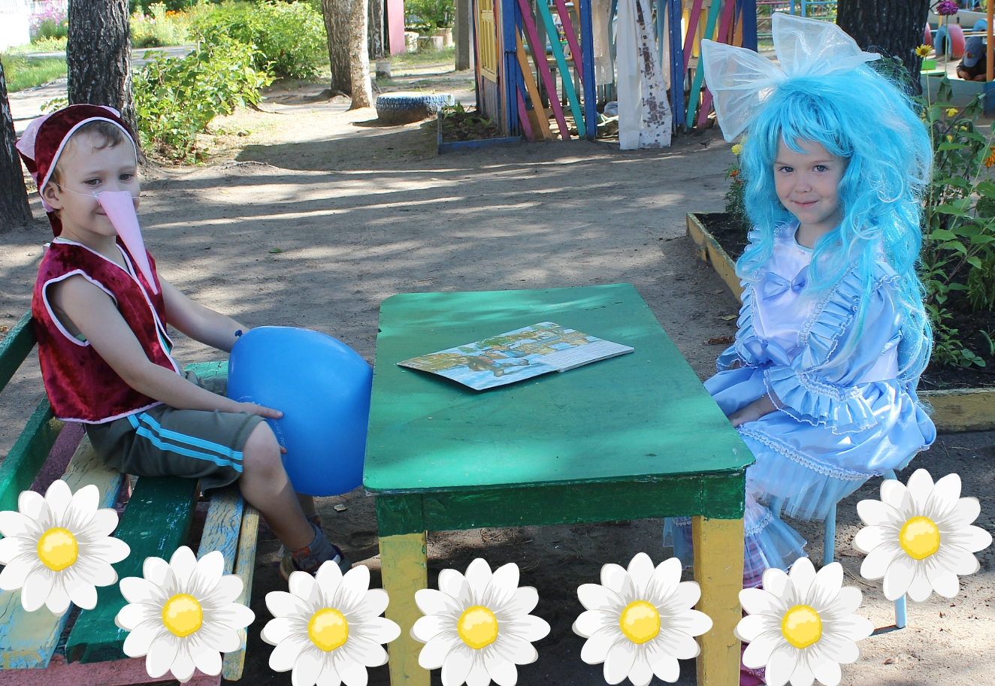

Я рисую лето
П. Прануза
Я рисую лето –
А какого цвета?
Красной краской –
Солнце,
На газонах розы,
А зеленой – поле,
На лугах покосы.
Синей краской – небо
И ручей певучий.
А какую краску
Я оставлю туче?
Я рисую лето –
Очень трудно это…

